Novotel e Paris Saint-Germain apresentam
‘The Long Game’ para incorporar a longevidade no dia a dia

Experiências criadas com a colaboração de Lendas do PSG transformam a estadia numa oportunidade para descobrir novos hábitos de bem-estar e chegarão a sete hotéis Novotel de todo o mundo

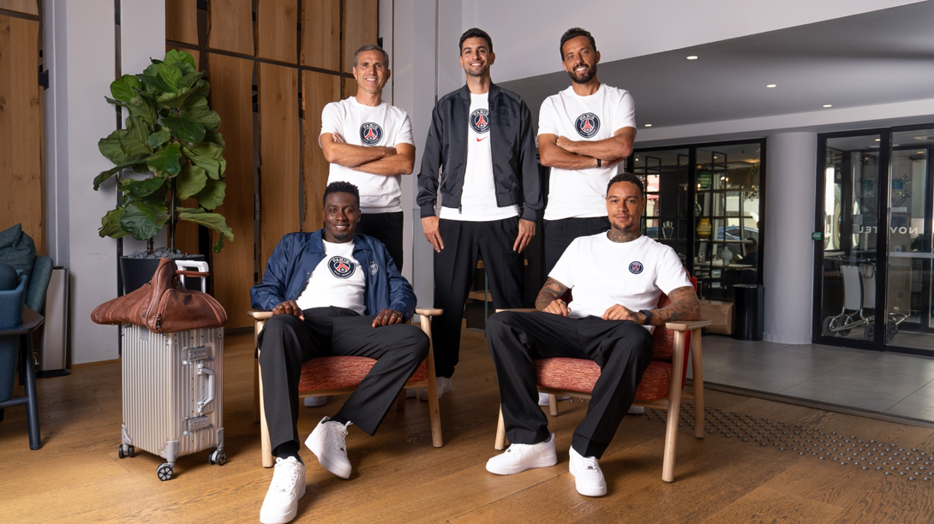

Acima: Lendas do PSG, Javier Pastore, Pedro Pauleta, Gregory van der Wiel, Nenê e Blaise Matuidi

PARIS, 24 de setembro de 2026 – Novotel e Paris Saint-Germain apresentaram um dos capítulos mais ambiciosos da sua colaboração: The Long Game, um inovador programa global que transforma a visão Longevity Everyday da Novotel em experiências hoteleiras imersivas, com una plataforma mundial de conteúdos digitais e uma nova e ambiciosa campanha. Tudo foi criado em colaboração com alguns dos nomes mais queridos da história do Paris Saint-Germain.

Após o lançamento da Suite Novotel by ALL Accor no Parc des Princes em 2024 e dos Novotel Legendary Rooms em 2025, o projeto The Long Game marca uma mudança significativa na forma como a Novotel dá vida ao conceito de longevidade. Em sete hotéis participantes em todo o mundo, as experiências imersivas incorporam as rotinas, os rituais e as perceções pessoais das Lendas do Paris Saint-Germain na experiência dos clientes. A Lenda do clube francês, Javier Pastore, reuniu outras quatro Lendas – Pedro Pauleta, Gregory van der Wiel, Nenê e Blaise Matuidi – para partilhar as aprendizagens adquiridas durante longas carreiras ao mais alto nível.

The Long Game associa hotelaria, desporto e bem-estar através de experiências criadas para tornar os hábitos que sustentam o alto desempenho em algo inspirador, prático e acessível a todos.

Reflete uma convicção simples: a longevidade deve ser alcançável e fazer parte do dia-a-dia. Em vez de apresentar o bem-estar como uma busca exclusiva ou extrema, a Novotel concentra-se em pequenos passos sustentáveis ​​que ajudam as pessoas a viver melhor ao longo do tempo, desde comer de forma mais consciente e movimentar-se com mais regularidade, até descansar melhor e conectar-se de maneira mais significativa.

Através de um abrangente programa de conteúdos digitais, os conselhos e experiências das Lendas estarão ao alcance de todos, em qualquer lugar, ampliando o conceito The Long Game para além dos sete hotéis participantes e oferecendo inspiração prática para comer, dormir, movimentar-se e conectar-se melhor, onde quer que estejam.

Jean-Yves Minet, Global Brand President da Novotel, afirmou: “The Long Game foi inspirado numa das lições mais importantes do futebol: o sucesso duradouro nunca é conquistado num único jogo. Constrói-se com base nos hábitos, na disciplina e na mentalidade que se traz para o campo todos os dias, época após época. A longevidade funciona da mesma forma. O bem-estar duradouro surge de pequenas decisões positivas repetidas ao longo do tempo. Através do The Long Game, ajudamos as pessoas a aplicar os princípios do alto desempenho à vida quotidiana.”

Sete hotéis. Cinco Lendas. Uma filosofia: Longevity Everyday.
The Long Game é lançado simultaneamente em sete hotéis Novotel nos cinco continentes, tornando-se uma das iniciativas de bem-estar mais ambiciosas do setor hoteleiro:

- Novotel Paris Vaugirard Montparnasse, França
- Novotel Madrid Feria and Airport, Espanha
- Novotel Abidjan Marcory, Costa do Marfim
- Novotel Xiamen Downtown, China
- Novotel Jakarta Mangga Dua Square, Indonésia
- Novotel Bangkok Platinum Pratunam, Tailândia
- Novotel Rio de Janeiro Leme, Brasil

Cada hotel dispõe de espaços exclusivos inspirados nas Lendas do Paris Saint-Germain, bem como códigos QR que permitem aceder a vídeos exclusivos, conselhos e tutoriais dos próprios jogadores. Em conjunto, demonstram que os hábitos que sustentam o desempenho e o bem-estar a longo prazo podem ser simples, acessíveis e alcançáveis ​​por todos.

Quatro Pilares. Quatro experiências imersivas.
Pedro Pauleta, Gregory van der Wiel, Nenê e Blaise Matuidi ajudaram a criar quatro experiências hoteleiras imersivas, cada uma centrada num dos quatro pilares de longevidade da Novotel: comer, dormir, movimentar-se e conectar-se.

EAT (comer) – Os rituais de pequeno-almoço Power Up com Pedro Pauleta
Inspirada na lenda do Paris Saint-Germain, Pedro Pauleta, a experiência EAT oferece três opções simples de pequeno-almoço: uma Power Bowl, que os clientes podem preparar a seu gosto com iogurte, aveia, fruta fresca, frutos secos e sementes; um Energy Bake, como pão de banana ou bolinhos de aveia; e uma bebida Morning Boost, inspirada nas frutas da época preferidas de Pauleta. Três vídeos curtos partilham a sua abordagem sobre a nutrição e mostram que comer bem não significa procurar a perfeição ou a restrição, mas sim encontrar um equilíbrio saudável em que se possa desfrutar e manter ao longo do tempo.

SLEEP (dormir) – Recovery Zone com Gregory van der Wiel
Inspirada na Lenda do Paris Saint-Germain, Gregory van der Wiel, a experiência SLEEP centra-se na importância do descanso, da recuperação e da criação de um espaço para desligar. Cada hotel conta com um quarto temático do Paris Saint-Germain, equipado com um diário e óculos com filtro de luz azul para promover o relaxamento e um melhor descanso, bem como comodidades para ajudar os clientes a relaxar antes de dormir. Três vídeos exclusivos partilham a abordagem de Van der Wiel sobre um melhor descanso, incluindo os benefícios de escrever num diário e rotinas simples de manhã e de tarde, que ajudam a terminar o dia com calma e a começar o próximo com mais determinação.

MOVE (movimentar-se) – Training Ground com Nenê
Inspirada na lenda do Paris Saint-Germain, Nenê, a experiência MOVE incentiva os clientes a manterem-se ativos durante as viagens e demonstra que o movimento pode ser simples e acessível. Cada hotel contará com uma experiência de ginásio inspirada no Paris Saint-Germain, complementada por três vídeos de exercícios guiados que podem ser realizados no hotel ou em qualquer lugar: Aquecimento e Treino de Força, uma rotina de treino acessível para o core e exercícios com o peso do corpo; Sessão de Cardio em bicicleta, com recurso a intervalos e controlo de ritmo numa bicicleta estática; e Fortalecimento e Tonificação, com foco em exercícios de resistência e treino para a parte superior e inferior do corpo.

MEET (conectar-se) – Family Clubhouse com Blaise Matuidi
Inspirada na Lenda do Paris Saint-Germain, Blaise Matuidi, a experiência MEET celebra o poder da conexão, da convivência e da diversão. Cada hotel contará com um quarto familiar temático do Paris Saint-Germain, com jogos criados para reunir as pessoas, pois passar tempo de qualidade em conjunto é uma parte fundamental do bem-estar. Através de três vídeos, Matuidi partilha a sua visão sobre como criar conexões significativas, abraçar diferentes culturas e manter o espírito de diversão como parte de uma vida feliz e equilibrada.

Em conjunto, as experiências em hoteleiras transformam as aprendizagens da vida e carreira de atletas de elite em hábitos simples e fáceis de incorporar, no que respeita a comer, dormir, movimentar-se e conectar-se.

Os clientes podem descobrir e reservar experiências The Long Game em todos os sete hotéis participantes através ALL.com

“A nossa colaboração com a ALL Accor foi construída, desde o início, com uma visão a longo prazo. Esta continuidade permite-nos desenvolver experiências cada vez mais ambiciosas que aproximam as nossas marcas e criam um valor duradouro para os nossos adeptos em todo o mundo. The Long Game é um exemplo perfeito do que se pode criar quando os parceiros partilham a mesma ambição e investem no desenvolvimento de iniciativas significativas ao longo do tempo”, acrescentou Richard Heaselgrave, Chief Revenue Officer.

The Long Game para além da estadia
Os sete hotéis emblemáticos dão vida a The Long Game, enquanto os vídeos e conselhos práticos das Lendas do Paris Saint-Germain prolongam a experiência para além da estadia. Uma campanha global composta por cinco filmes cinematográficos, cada um inspirado num pilar de longevidade e protagonizado por uma Lenda, celebra uma verdade simples: o bem-estar duradouro constrói-se através de pequenas ações repetidas ao longo do tempo. A campanha será lançada em todo o mundo no quarto trimestre e convida o público a participar em The Long Game.

“Através de The Long Game e da nossa colaboração com o Paris Saint-Germain, mostramos às pessoas que os hábitos dos melhores atletas do mundo estão ao seu alcance”, explicou Jean-Yves Minet, Global Brand President da Novotel. “Algumas das ideias mais transformadoras são também as mais simples: pequenos hábitos positivos repetidos consistentemente ao longo do tempo. Este é o segredo tanto para o sucesso desportivo, como para o bem-estar a longo prazo. Porque a longevidade é uma corrida de longa distância e não está reservada apenas para as lendas. É para todos, todos os dias.”

###

Imagens e dossier de imprensa: Clicar aqui

Perguntas frequentes: Novotel x Paris Saint-Germain | The Long Game

- O que é The Long Game?
  - The Long Game é a colaboração mais ambiciosa até à data entre a Novotel e o Paris Saint-Germain, combinando experiências hoteleiras imersivas, conteúdos digitais e uma campanha global inspirada na filosofia Longevity Everyday.
- Em que consiste a experiência The Long Game nos hotéis Novotel?
  - Em sete hotéis emblemáticos da Novotel, os clientes podem descobrir experiências construídas em torno de quatro pilares de bem-estar: Comer, Dormir, Movimentar-se e Conectar-se, que ganham vida através das experiências de cinco Lendas do Paris Saint-Germain.
- Os clientes podem continuar a desfrutar do The Long Game após a sua estadia?
  - Sim. Os Vídeos exclusivos, conselhos e tutoriais de Lendas do Paris Saint-Germain ajudam os clientes a transformar práticas de bem-estar simples em hábitos diários.
- Qual a principal mensagem de The Long Game?
  - O bem-estar duradouro nasce de pequenos hábitos consistentes repetidos ao longo do tempo. Porque a longevidade é uma corrida de longa distância, e não é apenas para lendas. É para todos, todos os dias.

Notas para os editores: The Long Game em resumo
- The Long Game é o capítulo mais ambicioso da colaboração entre a Novotel e o Paris Saint-Germain, combinando experiências hoteleiras imersivas, conteúdos digitais e uma campanha global.
- 7 hotéis emblemáticos | 5 Lendas do PSG | 4 pilares da longevidade | 1 filosofia: Longevity Everyday.
- As experiências são construídas em torno de Eat, Sleep, Move y Meet, dando vida a hábitos simples de bem-estar das Lendas do Paris Saint-Germain em sete hotéis de todo o mundo.
- Vídeos exclusivos, conselhos e tutoriais das Lendas do Paris Saint-Germain ajudam os clientes a prolongar a experiência para além do hotel e a incorporá-la no seu dia a dia.
- O programa torna as rotinas que sustentam o desempenho de elite em algo prático, acessível e alcançável para todos.
- Mensagem principal: o bem-estar duradouro nasce de pequenos hábitos consistentes repetidos ao longo do tempo. Porque a longevidade é um corrida de longa distância, e não é apenas para as lendas. É para todos, todos os dias.

Sobre a Novotel
A Novotel Hotels, Suites & Resorts oferece hotéis de alta qualidade, concebidos para serem catalisadores de uma vida mais longa, plena e feliz, democratizando a longevidade para os viajantes comuns através do sono, alimentação, movimento e conexão. A Novotel tem um apelo universal e oferece experiências de alto nível para todos os viajantes, desde profissionais a negócios a grupos de amigos e famílias. Em 2024, a Novotel estabeleceu uma parceria com a WWF para promover a proteção e a restauração dos oceanos do mundo através de ações baseadas na ciência e projetos de conservação. O extenso portefólio de hotéis, suites e resorts da marca oferece uma vasta gama de serviços, incluindo quartos espaçosos e modulares com um design natural e intuitivo; restaurantes de ambiente descontraído com opções nutritivas; espaços de trabalho flexíveis; equipas atenciosas e proativas; áreas familiares para os clientes mais jovens; lobbies multifuncionais; e ginásios acessíveis. A Novotel, que possui mais de 600 estabelecimentos em mais de 70 países, faz parte da Accor, um grupo hoteleiro líder mundial com mais de 5.800 estabelecimentos em mais de 110 países, e é uma marca participante do ALL Accor, uma plataforma de reservas e programa de fidelização que oferece acesso a uma grande variedade de recompensas, serviços e experiências.

novotel.com | all.com | group.accor.com

Sobre o Paris Saint-Germain
Fundado em 1970, o Paris Saint-Germain é o clube mais laureado de França e uma referência no futebol europeu, coroado pelas suas conquistas na Liga dos Campeões da UEFA em 2015 e 2026. Desde 2011, sob a liderança da Qatar Sports Investments (QSI), consolidou-se como uma instituição multidesportiva de referência (futebol masculino e feminino, andebol, judo e eSports), impulsionada pelos valores de excelência, trabalho em equipa e desenvolvimento pessoal. Em 2024, o clube alcançou outro marco significativo com a inauguração do Paris Saint-Germain Campus, o seu centro de formação de última geração localizado em Poissy. Profundamente enraizado na sua identidade parisiense, o Paris Saint-Germain aproveita a energia da capital para desenvolver um modelo único na interseção entre desporto, cultura e estilo de vida. Este posicionamento reflete-se em parcerias icónicas, nomeadamente com a Jordan, desde 2018, bem como em inúmeros projetos relacionados com arte, moda, música e bem-estar. Com mais de 240 milhões de seguidores nas redes sociais e uma rede global de Academias PSG e clubes de fãs, o Clube contribui ativamente para a promoção de Paris em todo o mundo. Simultaneamente, desenvolve iniciativas concretas junto das suas comunidades locais, através das ações da Fundação Paris Saint-Germain e do Fundo de Dotação, unidos sob a marca PSG for Communities, para apoiar o empoderamento dos jovens. O Paris Saint-Germain distingue-se, desta forma, como o Clube da Nova Geração.

Contactos para a imprensa

Accor
Sara López Morosetti
PR & Media Relations Manager- Mediterranean Countries
sara.lopezmorosetti@accor.com

Sergat
Agência de comunicação
prensa@sergat.com

